Schnelle Hilfe bei beschlagenen Dachfenstern

Richtiges Lüften als Sofortmassnahme gegen Kondenswasser

Aarburg, Februar 2025 – Beschlagene, feuchte Fensterscheiben und Rahmen, an denen das Wasser herunter tropft, sind ein Thema, das gerade in der kalten Jahreszeit gehäuft auftritt. Die Befürchtung, dass Wasser von aussen eindringt, liegt nahe. Zum Glück ist dies nur selten der Fall. Denn die Bildung von Kondensat ist ein ganz natürlicher, physikalischer Vorgang. Diesen kann man aber gut in den Griff bekommen und so drohende Schäden am Fenster und erhöhten Pflegeaufwand vermeiden.

Scheiben können innen beschlagen, wenn feuchte, warme Raumluft auf die kalte Oberfläche der Fensterscheibe trifft. Kühlt sich die warme Luft am Fenster ab, kondensiert ein Teil der darin enthaltenen Feuchtigkeit und bildet einen feinen Wasserfilm auf der Scheibe. Betroffen sind davon vor allem Dachfenster: Aufgrund ihrer schrägen Lage bieten sie der aufsteigenden, feucht-warmen Luft eine grössere Angriffsfläche als senkrechte Fassadenfenster, an denen der Luftstrom ungehindert vorbei strömt. Die vorhandene Luftfeuchte schlägt sich somit auf den Dachfenstern schneller und häufiger nieder als auf senkrechten Fenstern. Um keine Feuchteschäden oder Schimmelbildung am Fensterrahmen zu riskieren, sollte man Kondensatbildung möglichst verhindern.

Dachfenster-Experte Kevin Bode von Velux empfiehlt: «Kondenswasser am Fenster lässt sich mit dem richtigen Lüftungsverhalten einfach vermeiden. Die feuchte Raumluft muss regelmässig gegen frische, trockene Aussenluft ausgetauscht werden». Er empfiehlt daher in der kalten Jahreszeit, die Fenster mindestens drei- bis vier Mal über den Tag verteilt für etwa fünf bis 15 Minuten für einen kompletten Austausch der Raumluft zu öffnen. Ein Hygrometer kann hier bei der Orientierung helfen: 45 Prozent Luftfeuchtigkeit im Raum sollten nach Möglichkeit nicht überschritten werden. Damit der Luftaustausch so schnell wie möglich erfolgt und nicht unnötig Heizwärme verloren geht, sorgt man am besten für Durchzug.

Gerade bei Neubauten oder energetisch sanierten Gebäuden ist es wichtig, darauf zu achten. Diese verfügen in der Regel über eine so gute Dämmung und luftdichte Hülle, dass der früher noch durch Fugen und Ritzen erfolgende Luftaustausch ausbleibt. Was das bedeuten kann, wird deutlich, wenn man sich Folgendes vor Augen hält: Bis zu zehn Liter Luftfeuchte erzeugt ein Vier-Personen-Haushalt pro Tag etwa durch Kochen, Duschen und Waschen, aber auch durchs tägliche Schwitzen. Wird diese nicht möglichst direkt aus der Wohnung nach draussen geleitet, steigt das Risiko der Bildung von Kondenswasser oder sogar Schimmel, der dann auch an Wänden entstehen kann.

Bei der konsequenten Einhaltung der empfohlenen Lüftungsintervalle können elektrisch betriebene Dachfenster von Velux helfen. Mit Zubehör wie Velux App Control lassen sich regelmässige, kurze Lüftungsintervalle per Smartphone ganz einfach einstellen. Die Fenster öffnen und schliessen sich ganz automatisch nach Zeitplan, ohne dass sich jemand darum kümmern muss. Sorgen vor plötzlich einsetzendem Regen sind unbegründet: Durch einen eingebauten Regensensor schliessen die automatischen Dachfenster in diesem Fall von selbst. Wer ganz auf Nummer sicher gehen will, kann auch bedarfsgerecht auf Basis von Sensorwerten lüften. Das smarte Zubehör Velux Active misst laufend Luftfeuchtigkeit, CO₂- Gehalt und Temperatur im Raum. Sind Grenzwerte erreicht, öffnet es die Dachfenster automatisch so lange, bis wieder ein gesundes Raumklima hergestellt ist.
Weiterer Tipp: Bei Neubauten oder umfangreichen Modernisierungen sollten Heizkörper im Idealfall unter den Fenstern platziert werden. So kann ein zu starkes Absinken der Scheibentemperatur verhindert und damit das Risiko der Kondenswasserbildung zusätzlich gesenkt werden.

Bildmaterial

Kontakt Presse:
Velux Deutschland, Österreich & Schweiz  Public Relations  Maik Seete  Gazellenkamp 168  22502 Hamburg  Tel.: +49 (040) 5 47 07-4 66  Mail: maik.seete@velux.com | PRfact AG  Samuel Bürki  Seefeldstrasse 229  8008 Zürich  Telefon +41 43 322 01 10  velux@prfact.ch

Über die VELUX Gruppe
Seit mehr als 80 Jahren bringen VELUX Dachfenster weltweit Tageslicht und frische Luft in das Zuhause von Menschen und schaffen so bessere Lebensbedingungen. Unser Produktprogramm umfasst Dachfenster, Flachdachlösungen, dekorative Rollos und Sonnenschutzprodukte, Rollläden sowie Zubehör für den Fenstereinbau und Smart Home Lösungen. Diese Produkte tragen dazu bei, helle, gesunde und energieeffiziente Orte unter dem Dach zu schaffen, an denen Menschen leben, arbeiten, lernen und spielen. Wir arbeiten global – mit Vertriebs- und Produktionsstätten in 37 Ländern und rund 11.900 Mitarbeitern weltweit. Die VELUX Gruppe gehört der VKR Holding A/S, einer Gesellschaft mit beschränkter Haftung im Besitz der Villum Foundation und Mitgliedern der Familie Kann Rasmussen. Im Jahr 2023 erzielte die VELUX Gruppe einen Gesamtumsatz von 2,91 Milliarden Euro und die VKR Holding einen Gesamtumsatz von 3,97 Milliarden Euro. Im selben Jahr spendeten die Villum Foundation und THE VELUX FOUNDATIONS insgesamt 184,6 Millionen Euro für wohltätige Zwecke.

Weitere Informationen zur VELUX Gruppe finden Sie unter velux.com

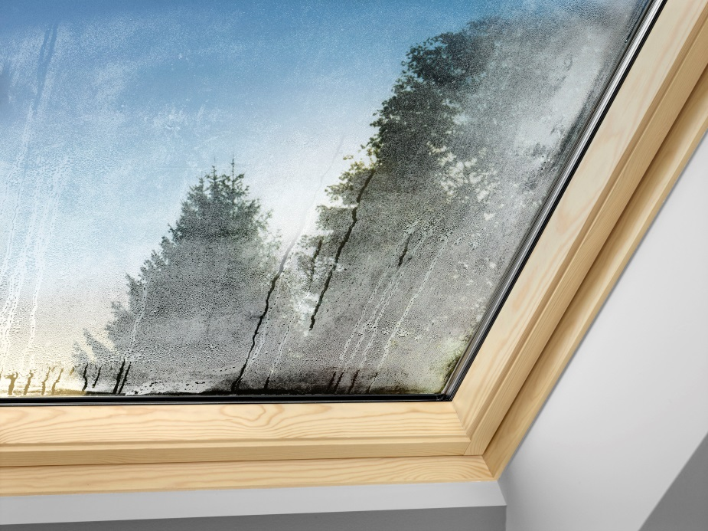
[Foto: velux_lüften_118307]
Beschlagene, feuchte Fensterscheiben sind in der Regel nicht auf ein defektes Fenster, sondern auf Kondensatbildung am Fenster zurückzuführen. Foto: Velux

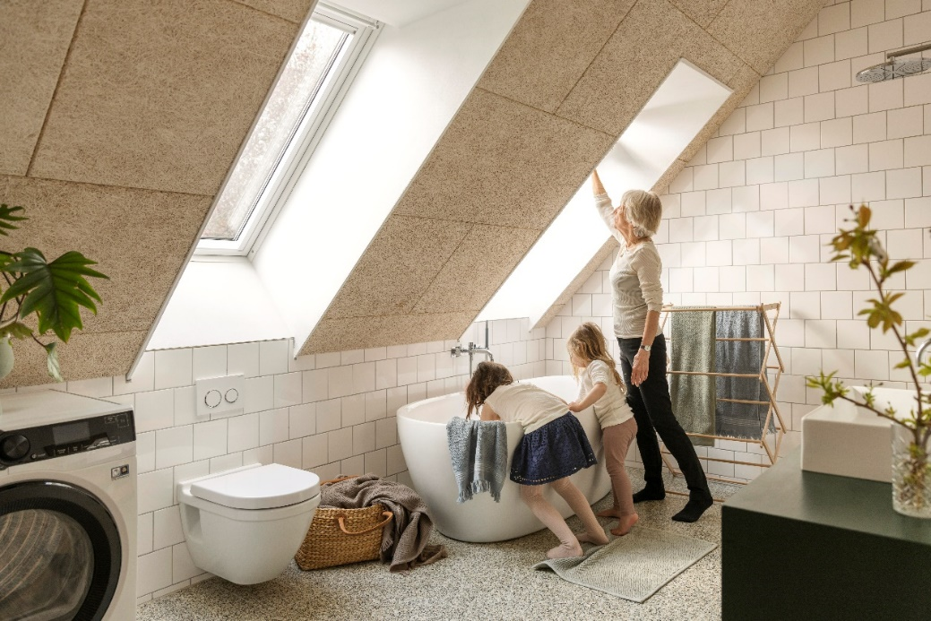
[Foto: velux_lueften_10160478]
Wer die Bildung von Kondenswasser am Dachfenster vermeiden will, sollte einen regelmässigen Austausch der feuchten Innenluft gegen frische Luft von aussen sicherstellen. Foto: Velux

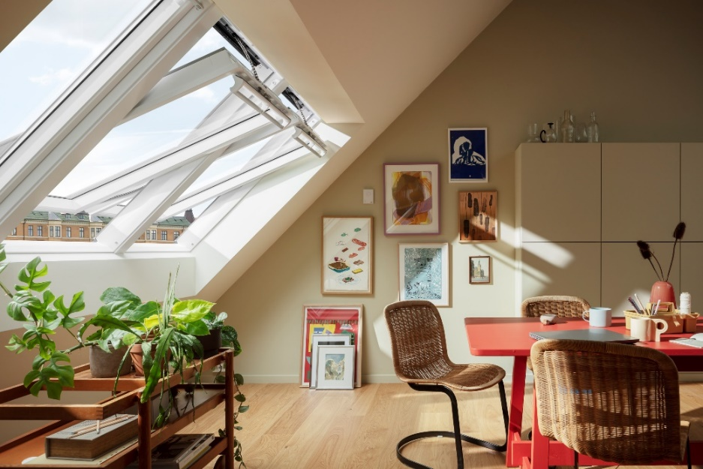
[Foto: velux_lueften_10162243]
Elektrisch betriebene Dachfenster lüften automatisch und mindern so das Risiko der Kondensatbildung am Fenster. Foto: Velux

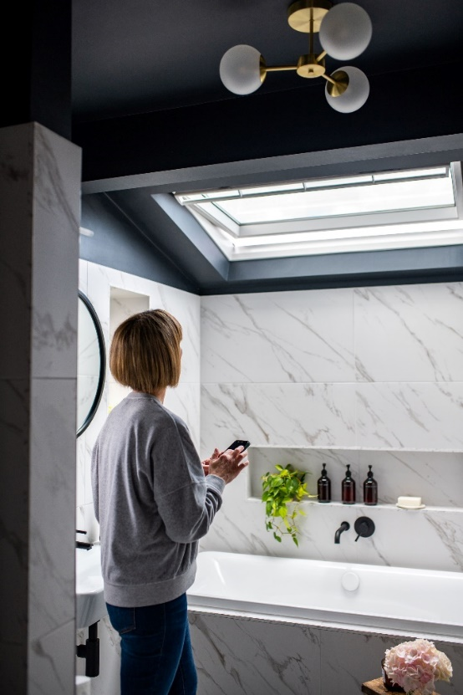
[Foto: velux_lueften_10160478]
Dank smartem Zubehör lassen sich Lüftungsintervalle, in denen sich die Dachfenster automatisch öffnen und schließen, einfach über das Smartphone festlegen. Foto: Velux

